
磁力搅拌器
使用说明书
JXBS-MGST
Ver1.0

- 产品简介
  - 产品概述
磁力搅拌器主要用于搅拌或同时加热搅拌低粘稠度的液体或固液混合物。其基本原理是利用磁场的同性相斥、异性相吸的原理，使用磁场推动放置在容器中带磁性的搅拌子进行圆周运转，从而达到搅拌液体的目的。配合加热温度控制系统，可以根据具体的实验要求加热并控制样本温度，维持实验条件所需的温度条件，保证液体混合达到实验需求。
  - 产品原理
利用磁性物质同性相斥的特性，通过不断变换基座的两端的极性来推动磁性搅拌子转动，通过磁性搅拌子的转动带动样本旋转，使样本均匀混合；通过底部温度控制板对样本加热，配合磁性搅拌子的旋转使样本均匀受热，达到指定的温度；通过加热功率调节，使升温速度可控，以适用更广阔的样本处理过程。
  - 产品特点
大功串、强磁力、交流电机、电子调速
输出扭力大，适合搅拌低粘度大容量或高粘度小容量的溶液
铝合金外壳、耐高温、耐腐蚀、易清洁
确保搅拌粘度不断变化的情况下转速保持恒定
  - 产品功能
搅拌功能
通过磁力带动搅拌子旋转，使反应物混合均匀，使温度均匀；
加热功能（选配）
通过底部温度控制模板进行加热，配合磁性搅拌子使样本均匀受热，达到指定温度
  - 应用范围
在研究、教学、商业或工业领域中的实验室式的室内环境
- 产品参数
2.1 技术指标
参数名称 | 参数内容
工作电压 | 220V
工作频率 | 50H
待机模式功耗 | 2.5W
允许最大工作制 | 100%
环境温度 | 5~40℃
环境湿度 | 80%RH
电机类型 | 无刷电机
控温精度 | 0.1℃
控温波动 | ±0.5℃
温度传感器 | Pt100
2.2 产品外观
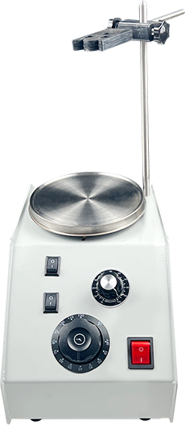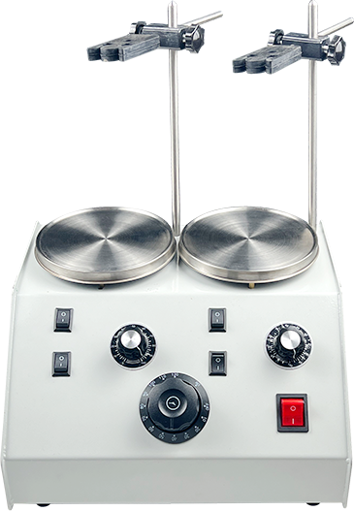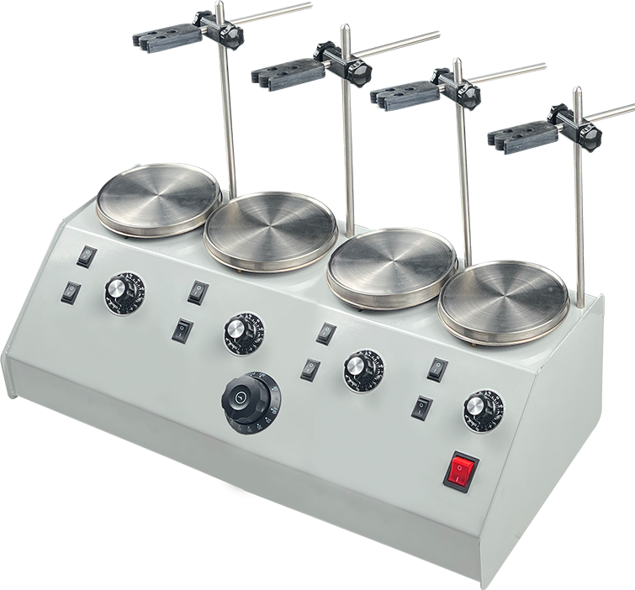
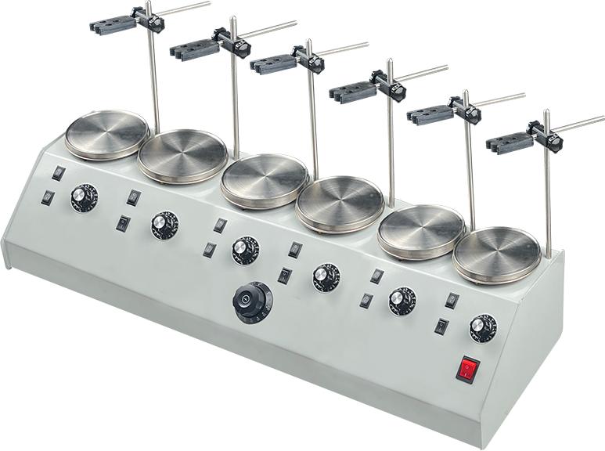
图2.1 产品外观图（左上为单搅拌盘，右上为双搅拌盘，中为四搅拌盘，下为六搅拌盘）
2.3 产品尺寸
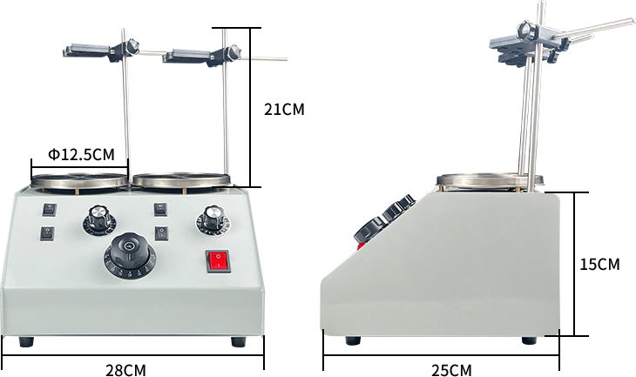
图2.2 产品尺寸图（以双搅拌盘为例）
- 产品说明
电源总开关
右侧调速按钮

右侧搅拌开关

右侧加热开关

定时开关
左侧加热开关
左侧搅拌开关
左侧调速按钮
工作台
支柱
电极架
图3.1 产品结构示意图（以双搅拌盘可加热定时款为例）
3.1 使用方法
1、插上电源，将盛有溶液的器皿放底盘中部，并把搅拌子沉入器皿底部；
2、开启电源，指示灯亮，然顺时针调节调速旋钮，速度由慢至快，调至所需速度，搅拌子旋转带动溶液进行搅拌操作；
3、需恒温加热时，将温度测量探头插入溶液中，并将插头插入搅拌器座上，调节温度旋钮至所需温度(此步仅针对有此加热功能的机型而言)；
4、若不需加热，只要把温度调节旋钮调至室温以下即可；
5、需进行定时操作时，将定时开关顺时针旋至所需的时间位上，此时电源灯亮，仪器处于工作，当定时开关自动转到起始位时，搅拌自动停止(此步仅针对有此定时功能的机型而言)；
6、使用完毕关闭电源开关，将反应装拆卸，并拔掉磁力搅拌器电源插头。
3.2 安全说明
- 使用时需要考虑磁场对周边环境的影响，如数据存储器，心脏起搏器
- 触摸仪器外壳和盘面时小心烫伤
- 仪器工作时盘面可能处于高温状态。仪器关闭后，也请注意余热
- 只有当盘面处于冷却状态时才可搬运仪器
- 禁止在爆炸性环境中使用本仪器，本仪器不具备防爆功能。
- 使用能够形成爆炸性混合物，必须采取合适的安全措施，例如，在通风橱下工作
- 注意避免仪器电源线/温度传感器线缆触及盘面
3.3 实验步骤
根据处理的介质种类，在操作仪器时请佩戴合适的防护装备，注意可能出现的危险：
- 液体溅出；
- 部件飞出；
- 释放出有毒或者可燃气体
操作仪器前，将旋速按钮置于左侧起始位置，逐渐提高仪器转速
出现下列情况时，请降低转速：
- 由于转速导致所处理的介质溅出容器
- 仪器运转不平衡
- 容器在加热盘上发生移动
- 仪器出现故障

